Комитет по образованию Санкт-Петербурга

**Санкт-Петербургское государственное бюджетное образовательное учреждение «Колледж Информационных Технологий»**

Отчет по лабораторной работы

«Установка, запуск и остановка сервера СУБД»

«МДК07.01. Управление и автоматизация БД1»

Специальность 09.02.07

«Информационные системы и программирование»

Специализация

«Специалист по информационным системам»

Выполнил студент:

Группы 385

Новский Никита

Санкт-Петербург

2020-2021

1. Создаём таблицы:

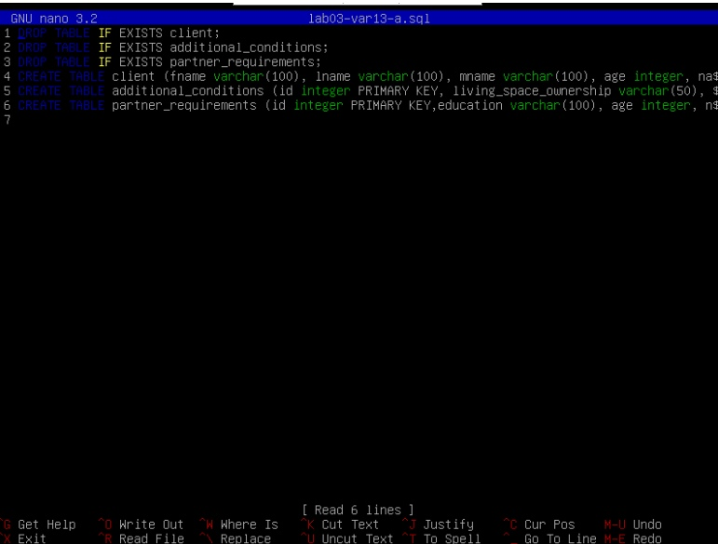

Рисунок 1 — Создание таблиц

1. Добавляем внешние ключи:

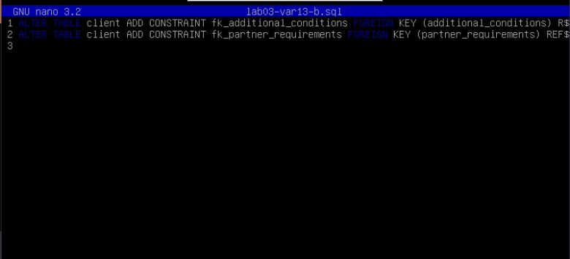

Рисунок 2 — Внешние ключи

1. Вносим данные в таблицы:

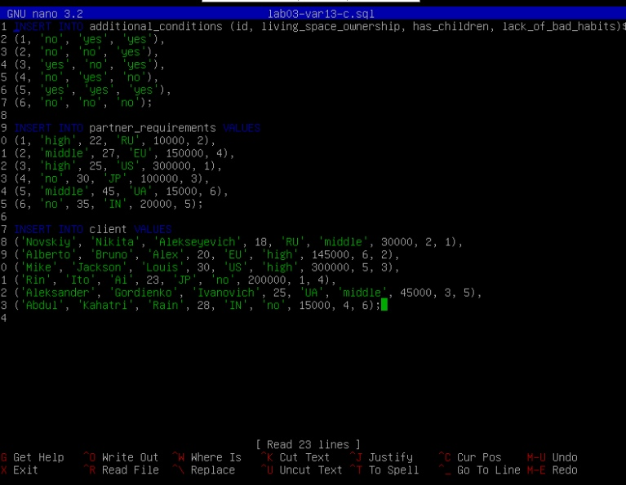

Рисунок 3 — Внесение данных в таблицы

1. Создаём запросы по заданию для таблиц:

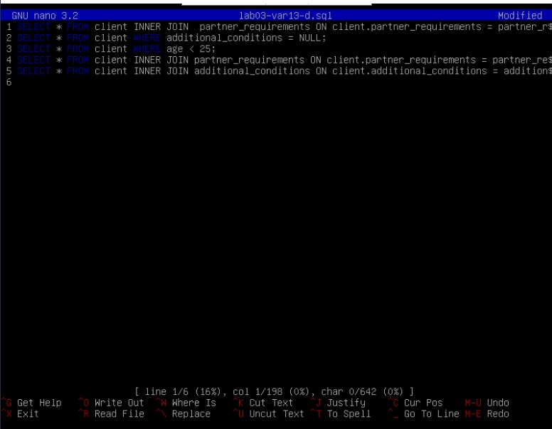

Рисунок 4 — Запросы

1. Проверяем работоспособность psql таблиц:

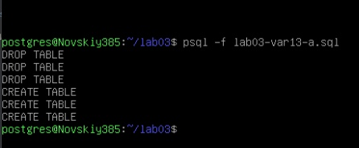

Рисунок 5 — проверка создание таблиц

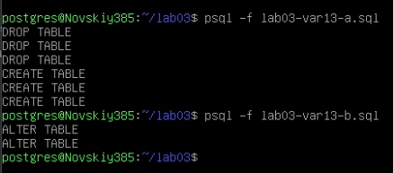

Рисунок 6 — проверка добавление ключей

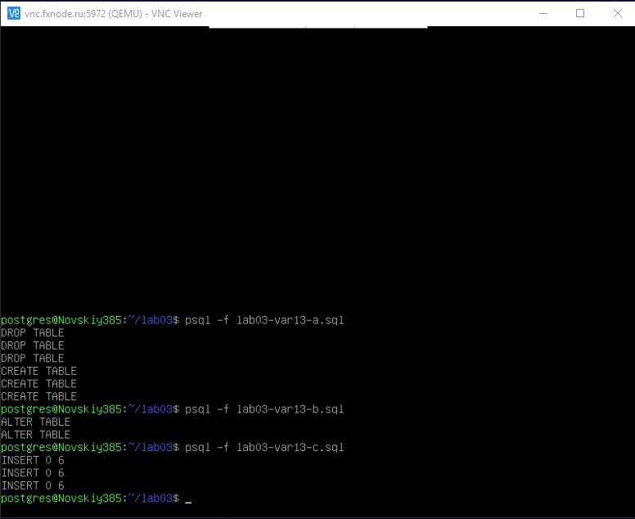

Рисунок 7 — проверка заполнение данными таблиц

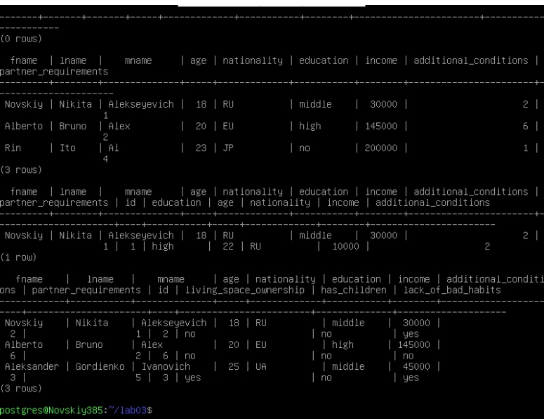

Рисунок 8 — проверка запросов

1. Создаём словарь данных:

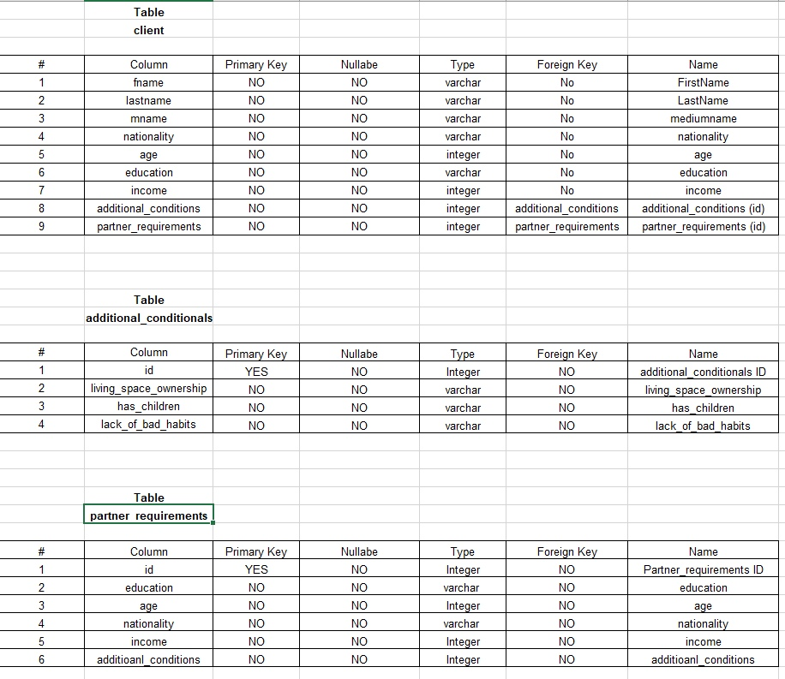

Рисунок 9 — словарь данных

1. ER-диаграмму:

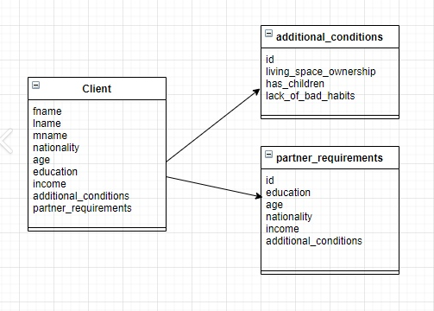

Рисунок 10 — ER-диаграмма